Miércoles
4
de Noviembre

1° de Secundaria
Ciencias. Biología

Los depredadores participan en la regulación del tamaño de las poblaciones

Aprendizaje esperado: Infiere el papel que juegan las interacciones depredador-presa y la competencia en el equilibrio de las poblaciones en un ecosistema.

Énfasis: Identificar la importancia ecológica de los depredadores.

¿Qué vamos a aprender?

En sesiones anteriores aprendiste que las especies están adaptadas al medio en el que viven por lo que presentan características que favorecen la supervivencia y la reproducción. El día de hoy Identificarás la importancia ecológica de los depredadores.

¿Qué hacemos?

En esta sesión te plantearemos una serie de preguntas detonadoras, mismas que te sugerimos anotar y darles respuesta de forma paulatina, ya que, muchas de ellas te serán de utilidad en las siguientes sesiones.

Para iniciar, es importante que identifiques algunos conceptos.

- Ecosistema: se define como el conjunto de especies de un área determinada que interactúan entre ellas y con su medio físico. En donde se pueden distinguir dos factores: los bióticos y los abióticos.

Te invitamos a identificar los factores bióticos y abióticos de un ecosistema. Para ello, en tu cuaderno divide una hoja a la mitad y marca dos columnas. En la columna del lado derecho coloca como subtítulo “factores bióticos” y en la columna del lado izquierdo escribe “factores abióticos”.

Una vez preparada la hoja de trabajo, presta atención a la siguiente imagen, realiza una lista en cada lado según corresponda.

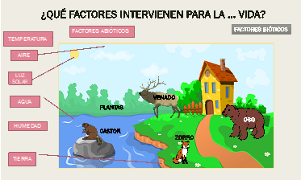

¿Qué seres vivos observas en la imagen?

Se encuentran algunos animales como el alce, el venado, el zorro, el oso y el castor; podríamos pensar por estos animales que se trata de un ecosistema boscoso.

¿De qué lado los debes ubicar?

Estos deben anotarse del lado derecho porque pertenecen a los factores bióticos.

Ahora, ¿cómo te imaginas la temperatura en ese lugar?, crees que el ambiente esté fresco o caluroso, húmedo o seco.

Observa las palabras que aparecen en el paisaje, enlístalas en el lado que corresponde.

Tenemos dióxido de carbono presente en el aire, luz solar, el agua y el suelo. Veamos cuál es su función.

La temperatura da referencia de la cantidad de energía calorífica que predomina en un lugar e influye en: la distribución de las especies, en su ciclo de vida, y en las actividades de reproducción, desarrollo y supervivencia.

El dióxido de carbono, la luz solar y el agua son elementos indispensables para las plantas en el proceso fotosintético.

La humedad es la cantidad de vapor que forma parte del aire, benéfica para los seres vivos, sobre todo para el crecimiento y fotosíntesis de las plantas

El suelo es fuente de nutrientes para las plantas, sin el cual no podrían crecer.

Ahora enlístalos en los factores abióticos. Por lo tanto la lista debe incluir: la temperatura, el dióxido de carbono, la luz solar, el agua y el suelo.

Es importante que retomes estos factores, debido a que repercuten en la distribución y el tamaño de las poblaciones en los ecosistemas. Y la disminución o ausencia de alguno de ellos puede provocar el desequilibrio ecológico con consecuencias que pueden ser graves.

Identifica cómo se organiza un ecosistema. El primer aspecto importante es:

- Individuo: es la unidad básica del ámbito local, es decir, un individuo de una especie determinada. Por ejemplo: un pelícano.

- Población: refiere un grupo de organismos de la misma especie que conviven en un mismo tiempo y espacio y se pueden reproducir.

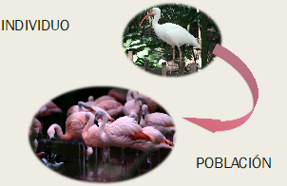

- Comunidad: Es el conjunto de diferentes poblaciones que comparten un hábitat.

Como se observa en la siguiente imagen que representa a un ecosistema marino, en donde se ven las diferentes poblaciones que lo conforman. Por ejemplo, las anémonas, esponjas, corales, peces y las algas. Todos ellos conforman este ecosistema y comparten el medio físico.

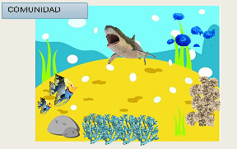

Por otro lado, es importante que recuerdes que todos estos niveles de organización interactúan e intervienen en el equilibrio ecológico.

Antes de continuar, reflexiona ¿te gusta ir de día de campo al bosque?, ¿te has dado cuenta de que todo pareciera que está puesto en un lugar bien definido, nada sobresale, todo se ve armonioso, apacible y con un número determinado de ciertas especies que caracterizan al lugar?

Pues eso es el equilibrio ecológico. Que en otras palabras se puede definir como la capacidad de un ecosistema de mantener el balance entre los elementos que lo conforman y en cuanto a composición y abundancia de las especies. Pero este proceso le ha llevado mucho tiempo a la naturaleza. Lo que ha permitido que las especies evolucionen y se adapten a su medio.

También es importante entender qué es una interacción, y esto es muy fácil, ya que nosotros mismos las llevamos a cabo y es la forma en que nos relacionamos constantemente los individuos con otros a lo largo de nuestra vida. Pero lo relevante de éstas es que de ellas depende el equilibrio en el ecosistema. En estas relaciones constantes se lucha por los recursos que existen en el ecosistema, a lo largo de su vida. Es decir, se forman relaciones biológicas.

Existen diversas relaciones biológicas, pero en esta sesión te enfocarás en la depredación.

La depredación es una interacción entre especies en donde una necesita cazar a otra para subsistir, ya que representa la única posibilidad para alimentarse en el medio que habita. Aunque pareciera sangrienta y voraz, ocupa un lugar sobresaliente en todo rol evolutivo en el cual intervienen dos organismos: un depredador y una presa. Cada uno desempeña un rol importante.

- El depredador es un organismo que se alimenta de otro igual o diferente. Lo que significa que en este rol hay un perjudicado, la presa; y un beneficiado, el depredador. Puesto que éste requiere de la presa para subsistir.

- Mientras tanto, la presa es la población que le sirve de alimento a los depredadores, es decir es a quien se le da caza, y necesita protegerse de su depredador.

¿Qué sucedería si los depredadores desaparecieran en un ecosistema?, ¿por qué son necesarios los depredadores? Te invitamos a observar el siguiente video para dar algunas respuestas.

- Todo en Movimiento
Ciencias y Tecnología. Biología Bloque: 1
https://www.youtube.com/watch?v=Ik7rG7I6phU

Con el hecho de que los depredadores desaparezcan, las presas crecerían sin control dañando gravemente su hábitat afectando a diferentes especies. Dentro de la naturaleza, cada uno de los seres vivos ocupa un lugar específico y cumple con una función, por lo que al eliminar a los depredadores se altera el ecosistema.

Es posible, que algunas personas tengan la idea de que los depredadores son crueles por el sólo hecho de matar a sus presas para la obtención de su alimento. Como, por ejemplo: los lobos, tiburones, osos, leones, tigres, etcétera.

Para que te sorprendas, te planteamos la siguiente pregunta: al ver una catarina ¿qué sentimiento te inspira?, ¿ternura, cuidado, protección? Te sorprendería saber que la catarina es un insecto carnívoro con buen apetito, pues le fascinan los pulgones y otros insectos. Este insecto es de suma importancia en los plantíos agrícolas, porque ayuda al control de plagas del gusano cogollero que causan cuantiosas pérdidas en el rendimiento del cultivo de maíz.

Recuerda que la catarina es un insecto originario de Asia, pero fue introducido a nuestro continente con el propósito de que funcione como un pesticida natural para controlar plagas. Sin embargo, se salió de control y se convirtió en una plaga que pone en riesgo diversos ecosistemas y cultivos. Así que no te dejes sorprender por las apariencias.

Por otro lado, como el número de depredadores es bajo comparado con el número de presas, podría pensarse que la desaparición o disminución de los depredadores no tiene ningún efecto en los ecosistemas. Sin embargo, su desaparición o disminución afecta el equilibrio de los ecosistemas. Los grandes depredadores tienen un papel importante en la regulación de las poblaciones de sus presas, en general herbívoros, pero también de otros carnívoros de la cadena alimentaria llamados mesodepredadores. Por ejemplo, algunas serpientes son consumidas por las águilas.

Si los grandes depredadores desaparecen: los mesodepredadores tendrán mayor oportunidad de reproducirse, como consecuencia su población puede crecer desmedidamente, lo que puede provocar que consuman más presas, repercutiendo en las poblaciones de los organismos de los que se alimentan. Asimismo, los animales herbívoros más grandes, probablemente también aumentarán su número. Como resultado, la vegetación puede disminuir de manera considerable con lo que se puede afectar todo el ecosistema. Por lo tanto, podemos inferir que los depredadores participan en la regulación de las poblaciones de su ecosistema.

Así como lo observaste al principio del video, las ratas se han multiplicado al carecer de un depredador que las regule. Si no existe la depredación, éstas crecen sin control, convirtiéndose en una plaga.
Te invitamos a leer el siguiente artículo, en donde se menciona un ecosistema que estaba a punto de desaparecer, titulado: ¿Por qué necesitamos a los depredadores? ¿O en qué consiste una cascada trófica?

El ejemplo del parque de Yellowstone en EEUU, donde los lobos consiguieron cambiar hasta el curso del río

En el caso de este parque, los lobos habían desaparecido hacía más de 70 años, lo que llevó a una superpoblación de ciervos y coyotes, hecho que redujo la vegetación casi a la nada y acabó con la presencia de un gran número de especies. En 1995, se llevó a cabo la introducción de unos pocos ejemplares de lobos. Nada más llegaron, los lobos empezaron a cazar ciervos, lo que hizo que descendiera drásticamente su población, pero no solo eso: consiguieron que los grandes herbívoros como los ciervos evitaran ciertas zonas en las que, plantas y árboles como los álamos y los sauces volvieron a crecer. Esto trajo consigo la llegada de nuevas especies, como aves y castores.

Los castores, a su vez, con las construcciones que realizan en los ríos, crearon hábitats que atrajeron reptiles, anfibios, peces y otros roedores. Pero la cosa no quedó aquí: como los lobos también redujeron la cantidad de coyotes, los conejos y ratones crecieron y tras ellos aparecieron otros mesodepredadores como zorros, comadrejas, mofetas, águilas y halcones. La población de osos también creció al disponer de más presas y frutos que comer, lo que también reafirmó la posición dominante de los lobos.

El crecimiento de árboles y plantas, por otro lado, logró que la erosión se frenase, que los márgenes de los ríos se estrecharan y se estabilizaran, creando charcas que también atrajeron más especies.

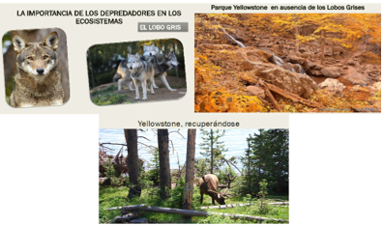

Por medio de esta lectura, le diste respuesta a las dos preguntas que realizaste anteriormente. La presencia de los depredadores es vital.

Ya viste el papel relevante que desempeña un depredador en su ecosistema. En este caso especial los lobos grises. Quienes con su presencia.

- Colaboran en la estabilidad de la estructura del ecosistema.
- Participan en la regulación de las poblaciones.
- Favorecen la estabilidad del ecosistema mediante efectos positivos de la cascada trófica, como la presencia de coyotes, serpientes o comadrejas.
- Contribuyen en la regulación de la reproducción de las especies más pequeñas.
- Favorecen la recuperación del equilibrio de los factores bióticos y abióticos del ecosistema.

En este caso al reintroducir al lobo gris a su ambiente, el ecosistema inició su recuperación y al paso del tiempo se robusteció un equilibrio dinámico.

¿Por qué son necesarios? como ya lo descubriste en la lectura, su ausencia provocaría el desequilibrio del ecosistema.

Este es tan sólo un caso que muestra las consecuencias de la ausencia de los depredadores en un ecosistema. Pero así como el lobo gris es importante en los bosques de las montañas de Norteamérica y el desierto del norte de México para la recuperación y mantenimiento del equilibrio ecológico, existen otros que también tienen una gran relevancia sin importar su tamaño. Otro ejemplo es el caso de los “perritos de la pradera”.

Los herbívoros intervienen en la regulación de las poblaciones de plantas de las que se alimentan.

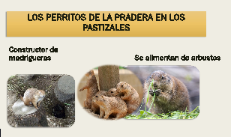

Cuando se pierde a los herbívoros, el paisaje se modifica rápidamente, ya que algunas especies de plantas empiezan a prevalecer sobre otras a las que no les da tiempo de regenerarse. Esto es probablemente lo que sucedería si el perrito de las praderas desapareciera de los pastizales del estado de Chihuahua, al norte de México. Es un organismo fundamental en el equilibrio dinámico de ecosistemas de pastizales.

Este roedor se alimenta de los arbustos de los desiertos, dando paso así a los pastizales. Si los perritos desaparecieran, estos arbustos invadirían toda el área y entonces se transformaría el ecosistema, esto complicaría la vida de muchas especies.

Además, este roedor hace madrigueras debajo de los suelos, esto permite la aireación de los suelos y que el agua corra y se filtre, lo que hace que la humedad necesaria se mantenga para conservar los pastizales. Al mismo tiempo estas madrigueras son utilizadas por diferentes seres vivos, como reptiles. De la misma forma los tejones o los zorros del desierto las pueden utilizar.

Para concluir, los perritos de la pradera colaboran en la estabilidad del ecosistema. Esto permite conservar la diversidad biológica pues varias especies dependen de él. Por ejemplo: el águila de cabeza blanca, el tecolote, entre otras.

Otra especie que resulta de suma importancia es un animal que habita en los bosques tropicales de Borneo y Sumatra, este depredador frugívoro es el orangután.

El orangután, al alimentarse de frutos, ayuda a esparcir las semillas de estos, por eso se le denomina el “jardinero del bosque”.

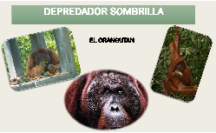

Esto contribuye a la reforestación constante y por lo tanto a la renovación de la selva. Pero además, este depredador herbívoro es una “especie sombrilla”, debido a las estrategias de conservación del ambiente, al proteger áreas donde habita esta especie también se preserva a muchas otras que comparten el mismo ecosistema, como los tigres de Cálaos, los cocodrilos, los elefantes pigmeos y los leopardos nublados. Estos animales favorecen la vida silvestre de Indonesia.

Con este recorrido a través ecosistemas ubicados en diferentes lugares del mundo, te puedes dar cuenta de que el papel del depredador no es el del sanguinario, más bien el rol que juega es de mucho peso ecológico. En todos los casos analizados son importantes para que los ecosistemas permanezcan robustos y la vida continúe.

Ahora, dando respuesta a las preguntas planteadas al principio.

¿Qué sucedería si los depredadores desaparecieran en un ecosistema?

Las consecuencias podrían ser devastadoras en un ecosistema, ya que al no haber un depredador que participe junto con otros factores en la regulación a una especie, ésta se puede reproducir de forma exponencial acabando con el medio. Lo que provocaría que otras especies pudieran tener dificultades para alimentarse, incluso podrían desaparecer de su hábitat.

Segunda pregunta: ¿Por qué son importantes los depredadores?

Son un representante fundamental en los ecosistemas, estos regulan y mantienen el equilibrio ecológico en su entorno al cazar al ser vivo próximo en la cadena alimenticia.

Para recapitular mejor este punto te presentaremos algunas de las funciones que llevan a cabo los depredadores:

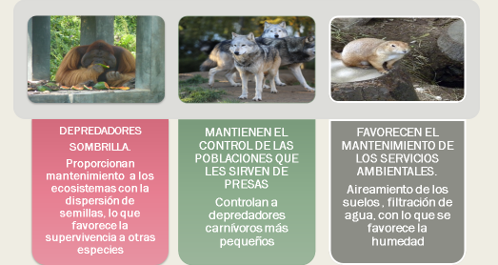

De esta manera otras especies se ven favorecidas preservando y dando estabilidad al ecosistema.

Ha llegado el momento de seleccionar la palabra clave de esta sesión y que te recomendamos incluir en tu “abecedario biológico”. Aunque seguramente encontrarás otras más que también podrías considerar. La palabra es…“depredador”.

Lo más importante de esta sesión es que despiertes tu sentido de responsabilidad hacia todos los seres vivos para cuidar y conservar una “casa” donde podamos vivir y disfrutar de sus bellezas naturales: la Tierra.

Reto de hoy

Te sugerimos el siguiente reto.

Investiga sobre un depredador marino, a través de tus medios de consulta como pueden ser libro de texto o internet. De preferencia algún organismo que no sea muy común.

Describe qué características tiene para la caza, cuáles son los beneficios que aporta a su ecosistema y cuál es su presa.

Escríbelo en tu cuaderno y recuerda compartirlo con tu profesor o profesora, compañeros y por supuesto con familia y amigos.

¡Buen trabajo!

Gracias por tu esfuerzo.

